

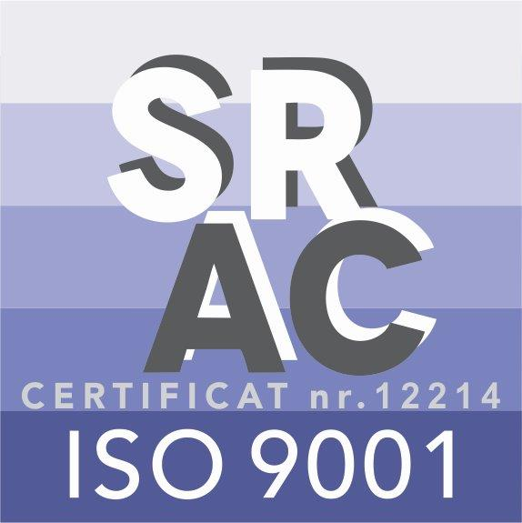

MINISTERUL JUSTIŢIEI
OFICIUL NAŢIONAL AL REGISTRULUI COMERŢULUI
București, Bd. Unirii nr. 74, Bl. J3b, tronson II+III, sector 3; Telefon: +40 21 316.08.04, 316.08.10; Fax: +40 21 316.08.03;
Cod poștal: 030837; Website: www.onrc.ro; E-mail: onrc@onrc.ro; Cod de identificare Fiscală: 14942091.

București, 25 noiembrie 2022
INFORMARE
privind
intrarea în vigoare a Legii nr. 265 privind registrul comerțului și pentru modificarea și completarea
altor acte normative cu incidență asupra înregistrării în registrul comerțului
Legea nr.265/2022 privind registrul comerțului și pentru modificarea și completarea altor acte normative cu incidență asupra înregistrării în registrul comerțului, publicată în Monitorul Oficial al României, Partea I, nr. 750/26.07.2022, intră în vigoare la data de 26.11.2022.
Noua lege realizează simplificarea și digitalizarea în domeniul înregistrării în registrul comerțului, prin reglementarea de noi mecanisme și eliminarea de documente și proceduri:
- Procedură de constituire a societăților și a sucursalelor acestora integral on-line, prin asigurarea logisticii necesare și pentru încheierea actului constitutiv al unei societăți prin mijloace electronice, prin integrarea acestuia în serviciile on-line aferente înregistrării în registrul comerțului, disponibile pe portalul de servicii on-line al ONRC și eliberarea certificatului de înregistrarea în formă electronică;
- Mecanisme on-line de transmitere a tuturor cererilor și documentelor aferente înregistrării în registrul comerțului;
- Utilizarea semnăturii electronice calificate și a sigiliului electronic calificat pentru documentele care se transmit prin mijloace electronice, inclusiv pentru certificatul de înregistrare care atestă existența societății, eliberat la înmatricularea societății ori atunci când acesta se preschimbă;
- Extinderea informațiilor disponibile cu titlu gratuit pe portalul de servicii on-line al ONRC cu informații privind reprezentanții legali, sucursalele deschise în alt stat membru UE, pagina de internet, dacă există;
- Publicarea anumitor date și acte ale persoanelor fizice și persoanelor juridice înregistrate în registrul comerțului, în mod gratuit, în Buletinul Electronic al Registrului Comerțului, organizat ca platformă electronică centrală prin portalul de servicii online al ONRC;
- Realizarea serviciului public al controlului de legalitate prealabil înregistrării în registrul comerțului de către registratorul de registrul comerțului, personal de specialitate juridică, pentru care legea asigură garanțiile de securitate juridică a procesului de autorizare a constituirii și înregistrării în registrul comerțului a profesioniștilor;
- Reglementarea soluționării cererii de înregistrare în registrul comerțului în termen de o zi lucrătoare de la înregistrarea acesteia;
- Cererea de înregistrare se soluționează numai pe bază de documente scrise, prezența părților în fața registratorului fiind necesară dacă există suspiciuni de fals cu privire la identitatea oricăror persoane a căror identitate este verificată în procedura de înregistrare;
- Audiența publică se organizează la cererea părții sau a reprezentantului acesteia și se poate acorda un singur termen de amânare pentru soluționarea cererii, de cel mult 15 zile calendaristice;
- În cazul în care se solicită preschimbarea termenului de soluționare (numai în cazul amânării soluționării), cererea de înregistrare se soluționează într-o zi lucrătoare, fără a se mai acorda un alt termen de amânare;
- Spațiu electronic aferent utilizatorilor serviciilor on-line prin portalul de servicii on-line al ONRC prin care sunt gestionate documentele aferente înregistrării în registrul comerțului;
- Eliminarea unor mecanisme de natură să conducă la blocarea procesului de înregistrare în registrul comerțului (ex. cererea de intervenție la cererea de înregistrare în registrul comerțului);
- Eliminarea specimenului de semnătură pentru persoanele care aveau obligația depunerii acestuia;
- Eliminarea declarațiilor pentru îndeplinirea calității de asociat/acționar/administrator/director/ cenzor etc.;
- Eliminarea documentelor ce anterior erau depuse ca anexe la cererea de înregistrare: dovada plății aporturilor la capitalul social; documente ce atestă drepturile de proprietate asupra bunurilor subscrise și vărsate ca aport în natură la momentul constituirii; certificatul ce atestă ipoteci sau alte garanții asupra bunurilor imobile; documente ce atestă tranzacțiile încheiate de fondatori, în numele societății;
- Eliminarea dovezii privind acceptarea expresă a mandatului de administrator/membru al directoratului de către persoanele care au fost numite prin actul constitutiv și/sau actul modificator al actului constitutiv;
- Reglementarea unui singur model de declarație-tip pe proprie răspundere cu privire la îndeplinirea condițiilor de funcționare/desfășurare a activității pentru sediul social/profesional și/sau sedii secundare sau, după caz, la terți; activitățile înscrise în obiectul principal/secundar de activitate vor putea fi desfășurate la sediul social și/sau la sediile secundare și/sau la terți;
- Rezervarea denumirii firmei se face doar în raport cu firmele cu denumire identică înregistrate, fiind eliminat elementul de similaritate denumire;
- Dovada privind rezervarea denumirii firmei - obligația de prezentare a dovezii rezervării denumirii firmei este îndeplinită prin grija personalului ORCT, în cazurile în care solicitantul indică, în orice modalitate, numărul de înregistrare a acesteia (ex.: în cuprinsul cererii de înregistrare, al actului constitutiv);
- Eliminarea emblemei firmei;
- Transferul competenței de la tribunal la oficiul registrului comerțului în cazul cererilor de fuziune, fuziune transfrontalieră și divizare a societăților, ceea ce conduce la simplificarea formalităților, accelerarea operațiunilor reducerea termenelor și a costurilor;
- Transferul competenței de la tribunal la oficiul registrului comerțului a unor cazuri de dizolvare a societăților, ceea ce conduce la simplificarea formalităților, accelerarea ieșirii de pe piață a acestora, reducerea termenelor și a costurilor (ex.: nu mai sunt îndeplinite condițiile referitoare la sediul social, ca urmare a expirării duratei actului care atestă dreptul de folosință asupra spațiului cu destinație de sediu social ori transferului dreptului de folosință sau proprietate asupra spațiului cu destinație de sediu social, a încetat activitatea sau aceasta nu a fost reluată după perioada de inactivitate temporară – 3 ani, în cazul societăților constituite pe perioadă determinată, la expirarea perioadei);
Formatul formularului-tip de act constitutiv, formatul cererii de înregistrare, formatul, elementele de siguranță și structura certificatului de înregistrare, în formă letrică și electronică, modelul declarației-tip pe propria răspundere cu privire la îndeplinirea condițiilor de funcționare/desfășurare a activității, modelul certificatului constatator privind înregistrarea declarației pe propria răspundere cu privire la îndeplinirea condițiilor de funcționare/desfășurare a activității și structura identificatorului unic la nivel european-EUID sunt aprobate prin Ordinul ministrului justiției nr. 5307/C/2022, publicat în Monitorul Oficial al României, Partea I, nr.1131/24.11.2022.

Pentru detalii suplimentare, vă rugăm să contactați:
Biroul Comunicare și Relații Internaționale
E-mail: presa@onrc.ro

